Консультация для родителей «Ядовитые растения»
Вот и наступило долгожданное лето! Дети всё больше времени проводят на улице, на даче с родителями, выезжают на отдых в лес.
Прогулка в лес – это очень хороший отдых, который укрепляет здоровье, знакомит ребёнка с родной природой.
Необходимо выделить некоторые правила поведения, которые дети должны выполнять неукоснительно, так как от этого зависит их здоровье и безопасность.
Расскажите ребёнку о ядовитых растениях, которые растут в лесу, на полях и лугах. Объясните, что надо быть осторожными и отучиться от вредной привычки пробовать всё подряд (ягоды, травинки).
Для закрепления знаний полезно использовать настольные игры-классификации, соответствующий наглядный материал, а в летний сезон во время прогулки в лес показать ядовитые растения и грибы «вживую».
Самым распространённым случаем в родительской практике является отравление ребёнка ядовитыми ягодами. Родителям необходимо уберечь ребёнка от отравления и объяснить, что ему делать, если это произошло. Предупредите малыша о том, что в лесу не все ягоды съедобные, есть и такие, которые являются ядовитыми, незнакомые ягоды лучше вообще не срывать.
Необходимо развивать у детей потребность в общении с родителями, умение побороть застенчивость во время обращения к взрослым при появлении симптомов отравления.
Сделайте совместно памятку ребёнку о ядовитых ягодах: предлагаю Вашему вниманию фотографии опасных ягод, распечатайте и приклейте их на карточку с детальным описанием.
Ядовитыми считают ягоды, содержащие в себе вредные для организма вещества, которые при употреблении могут привести к тяжёлым заболеваниям или смерти.
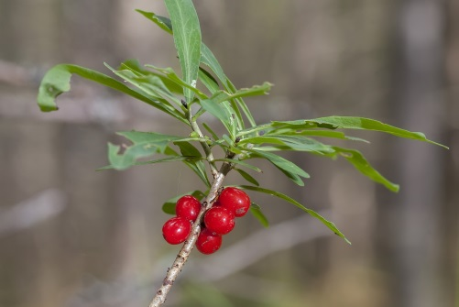 Волчье лыко (волчник) – встречается в европейской части России, в Западной части Сибири, на Кавказе. Кустарник, достигающий высоты до полутора метра. Ветви голые с листьями на конце. Листья к основанию сужены, сверху имеют зелёный окрас, снизу серо-голубые. Плоды круглой формы, сочные, ярко-красного окраса или жёлтого. Зацветает волчье лыко в конце марта и начале апреля, плоды созревают в июне или августе. Является сильно ядовитой ягодой!
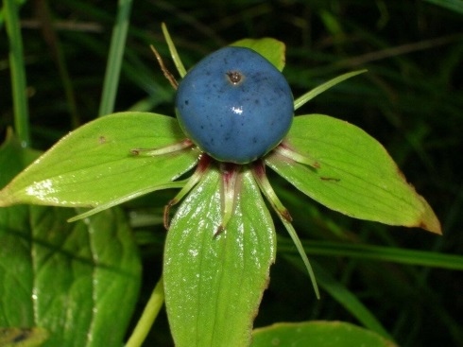 Вороний глаз – встречается в европейской части России, на Северном Кавказе, на Дальнем Востоке, в Сибири. Травянистое растение, которое достигает высоты от пятнадцати до сорока сантиметров. Стебель прямой, листья находятся на конце стебля, ягоды имеют сине-чёрный цвет. Зацветает вороний глаз в мае-июне, плоды появляются в июле-августе. Для животных и человека ягоды ядовиты, они имеют горький вкус, который предупреждает о том, что растение непригодно в пищу. Растение полностью ядовито!
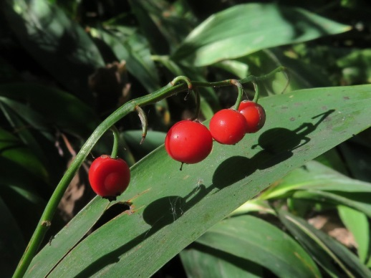 Ландыш майский – растёт в европейской части России, на Северном Кавказе, в Восточной Сибири и на Дальнем Востоке, растение достигает двадцати пяти сантиметров в высоту. Листья прикорневые, гладкие. Плод – ягода красного цвета. Период цветения ландыша май-июнь, плоды созревают в июле. Красивые ягоды очень ядовиты!
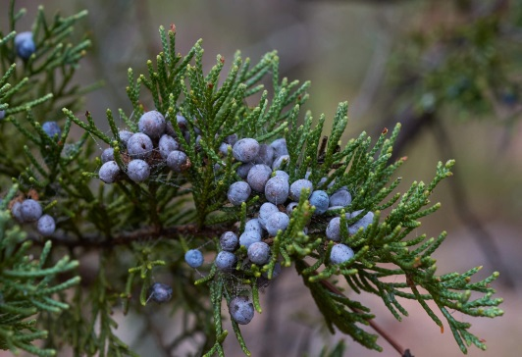 Можжевельник – встречается по всей территории России, на Северном Кавказе, в Сибири. Вечнозелёный кустарник, в высоту достигает три метра, ствол имеет бурую окраску, листья – хвоя. Плоды – шишко-ягоды. Зацветает в мае, плоды появляются осенью на второй год. Плоды можжевельника ядовиты!
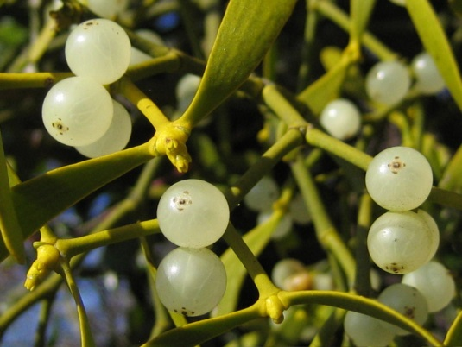 Омела – растёт в виде кустов, ягоды мясистые, бело-прозрачные. Употребление ягод может вызвать паралич, сердечное расстройство, понос. Растение полностью ядовито!
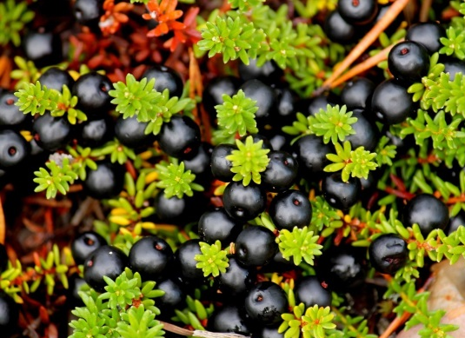 Шикша чёрная (вороника, водянка, ерник) – растение распространено по всей территории России, кустарник ветвистый и вечнозелёный. Стебель у шикши стелется и вырастает от двадцати пяти сантиметров до одного метра. Ветви растения густо покрыты листвой, тёмно-бурого или коричневого цвета, листья мелкие. Плод в виде шарика, чёрного или белого цвета ягода. Употребление ягоды может вызвать отравление!
Памятка ребёнку о ядовитых ягодах:
- Доходчиво расскажите ребёнку, о том, что растения не любят когда их кто-то трогает руками; им больно, что им отрывают листики и цветочки.

- Пусть ваш ребёнок знает, что кушать можно только то, что даёт ему мама.

- Если Вы увидели, что ребёнок жуёт ядовитую ягоду, в срочном порядке вызывайте скорую помощь, самолечение здесь не поможет!

Консультацию подготовила Кравченко Е. В.

